Тема: Нетрадиционные техники рисования. Кляксография. Повторение пройденного материала

1. Подготовить необходимые материалы
2. Придумай и нарисуй композицию из кляксы
3. После выполнения работы фото рисунка отправить на WhatsApp 89172493005
Для работы понадобится:
Краски, бумага для рисования, трубочка, банка, кисть

Техника: кляксография (выдувание трубочкой)
1. Приготовить: лист плотной альбомной бумаги, чёрную тушь во флаконе с тонким наконечником, коктельную трубочку, цветные карандаши (жёлтый, коричневый, голубой) для фона.
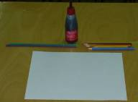
2. На листе бумаги рисуем яркое солнце, песок.
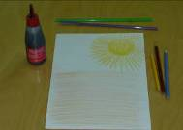
3. Берём флакон с тушью или гуашь и в нижней части листа ставим кляксу.
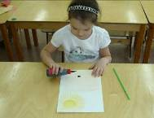
4. Коктельной трубочкой выдуваем кляксу снизу вверх. Когда клякса разделится на несколько побегов (веточек) – выдуваем их по отдельности в нужном направлении.
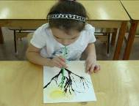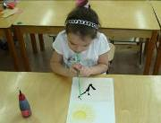
5. Для получения более мелких веточек каждую большую ветку выдуваем быстрыми движениями трубочки вправо – влево, вверх – вниз.
6. Получится вот такое дерево.
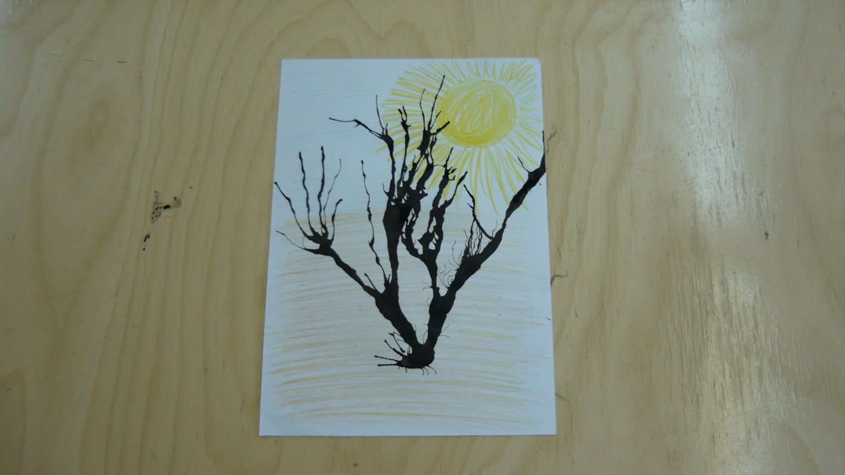

Познакомившись с данной техникой нарисуй свои образы из клякс. Что получилось у других ребят смотри ниже.
